

**中原大學 資訊工程學系**

**雲端系統實務與開發 – 期中報告**

**Notion and AWS: Best practices case study**

**資訊四甲 10827107 羅昭艾**

**資訊四乙 10827257 方思涵**

**資訊碩一 11177035 林彥輝**

**授課老師：鍾武君 教授**

**中華民國一一二年**

# Study a real case of cloud players

## 1. Notion介紹

　　Notion[1]由Ivan Zhao、Simon Last於2016在舊金山成立，為一種基於雲端的協同工作筆記軟體，除了個人可以用於筆記、整理資料、追蹤代辦事項、寫作或是訂定目標，甚至是建立個人網站，還提供團隊、企業等進行合作，像是幫助建立共享資料、團隊資料庫、專案管理等，並支援共同即時編輯。其中包含了四大特點，分別是自定義架構、多樣化模板、看板視圖，以及連接數據資料庫。

1. **自定義架構**：可自行設定頁面格式，相較於OneNote和Evernote，Notion讓使用者可自行調整頁面的配置，不須遵照軟體所設定的格式進行工作。
2. **多樣化模板**：除了官方提供的現成模板之外，使用者也可自行創造出專屬模板，或者直接套用他人在網路上公開的筆記模板。
3. **看板視圖(Board View)**：將工作、任務，或代辦事項分門別類，按照其狀態或進行程度來進行區分。
4. **連結數據資料庫(Linked Database)**：除了單純在一頁面上撰寫文章，同時也能透過link的方式，將其他頁面或者是資料庫連接。

　　Notion支援非常多類型的表達能力，例如文字、圖片、音樂、影片等，而Notion使用了AWS的多種服務，例如用戶登錄身分驗證、儲存筆記中的靜態資源如圖片、影片等。

## 2. Notion user story

　　以使用Notion建立一個水彩繪畫學習專案為例，建立方法：

* + 1. 如圖一所示，先在Notion上建立一個Page，往後與此專案有關的所有資料與相關連結都會被整合於此介面，例如專案中的目標、待辦清單與各種資料庫。

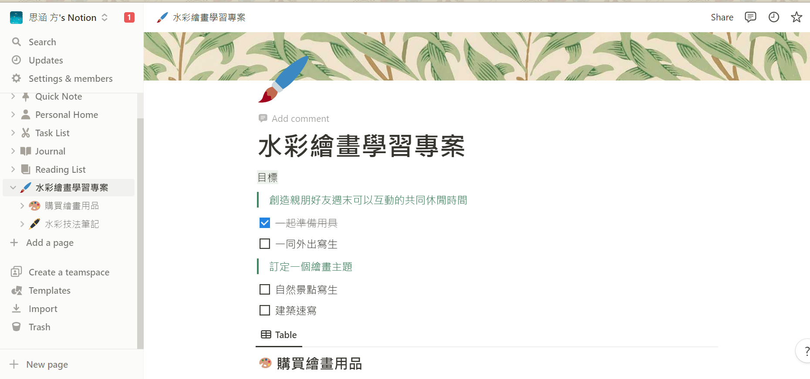

**圖一、創建專案頁面範例**

* + 1. 建立空白頁面後，可以使用+號來建立內文的區塊，如圖二中的例子建立一個專案目標與待辦清單，創建結果如圖三。

|  |  |
| --- | --- |
| **圖二、創建To-do list區塊過程** | **圖三、創建To-do list區塊結果** |

* + 1. 為了要推進目標和任務，會需要有不同的學習筆記，這時可以在專案中建立資料庫，利用資料庫功能來做整理，因此通常會在Page中任務資料最多的地方插入資料庫。操作如圖四所示，選擇+號中的Table選項並轉換為資料庫，可以看到左邊欄位中多了一個購買用品的子資料庫。

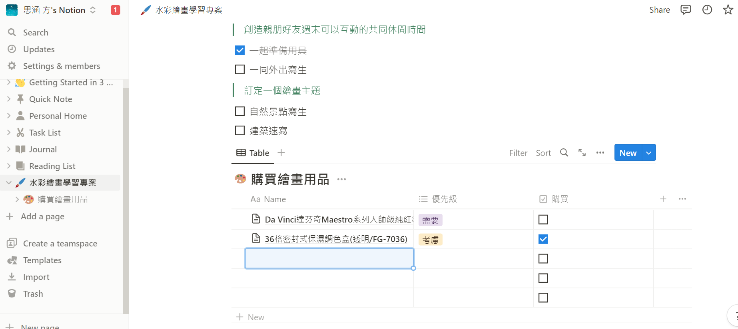

**圖四、Notion資料庫功能**

* + 1. Notion提供了不少外掛工具供外部資料快速整合至筆記中，如圖五所示，為了整理網路上蒐集的資料[2]，可以使用Notion Web Clipper [3] 來快速新增資料到Notion的資料庫中。結果如圖六、七所示，網頁快照被放入購買用品資料庫中，可以於 Notion中開啟商品連結，接續設定各欄位的屬性，例如圖中所示的標籤、複選框等。Notion Web Clipper能快速的對網路頁面進行快照，適用於想即時記錄筆記的情境。

|  |  |
| --- | --- |
| **圖五、Notion Web Clipper使用畫面** | **圖六、Notion 匯入結果畫面** |

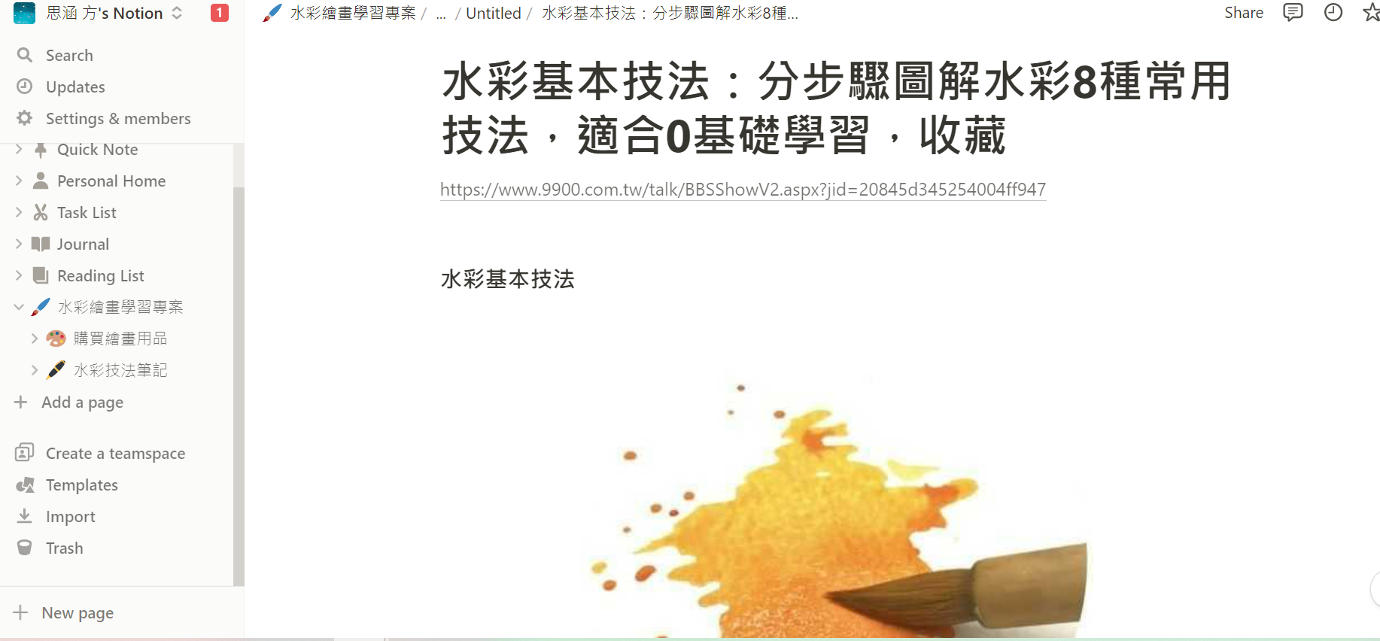

**圖七、Notion快照畫面**

如圖八、九所示，Notion的任何圖片、影音的資料都被存至AWS S3資料庫。

|  |  |
| --- | --- |
| **圖八、Notion查看照片** | **圖九、查看Notion於S3存放之照片** |

* + 1. 接續做筆記整理，例如設定其屬性、分類等。以圖十的渲染技巧這篇筆記為例，可以在property中建立一個屬性，例如此技巧的難易度(數字)等。

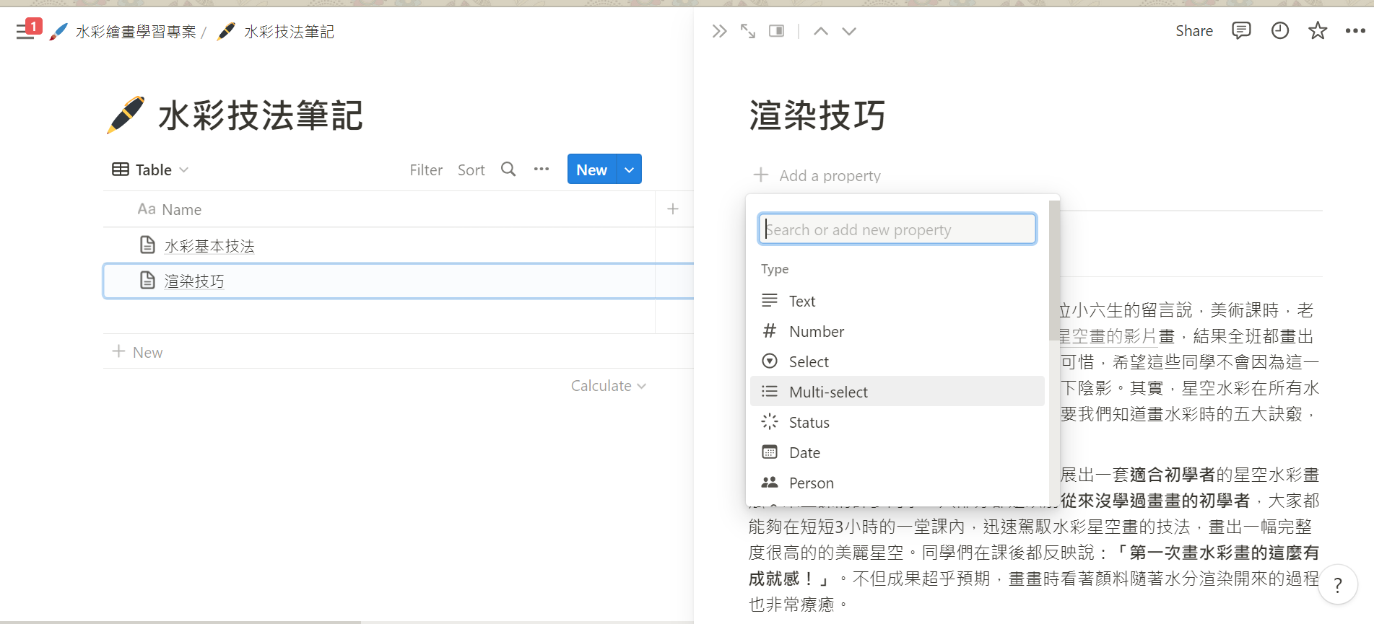

**圖十、Notion 區塊其餘功能**

## 3. Integrate with Cloud Resource

Notion使用了多個雲服務，以下是使用的 AWS（Amazon Web Services）、Cloudflare 服務及其相應的用途：

* + - * 1. **Amazon S3**（簡單儲存服務）

　　用於存儲 Notion 的檔案和其他靜態資源，例如圖片、影片和 JavaScript 檔案。Amazon S3 提供一個簡易的 web 服務介面，可以存放和擷取資料，而且這些操作行為可以從任何位置隨時進行，因此可以拿來建置雲端原生儲存的應用程式。而 Amazon S3 利用金鑰來提取物件，在存放時指派唯一金鑰，再使用該金鑰擷取。

* + - * 1. **Cloudflare CDN**（內容傳遞網路）

　　提供快速的內容傳輸，加速 Notion 平台上的內容傳輸[4]，提高平台的可靠性和性能。CDN 可將.html、.css、.js 和影像檔案等靜態和動態內容加速發佈給使用者，當使用者請求 Notion 使用Cloudflare提供的內容時，請求會被路由到可提供最低延遲的節點，以此加快發佈速度。

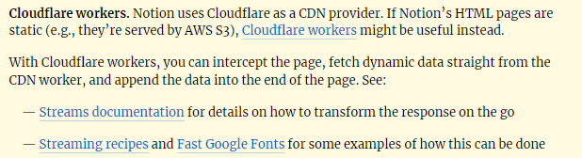

**圖十一、社群進行Trace得出的內容[4]**

* + 1. **Amazon SES**（簡單郵件傳輸服務）

用於發送 Notion 平台的電子郵件通知和其他相關郵件。它可以提供高可用性和可靠性，確保您的郵件在發送過程中的安全性和可靠性。

* + 1. **Amazon SNS**

Notion 可以使用 Amazon SNS 來發送通知和警報，以及在不同應用程序之間傳遞消息，提供即時通知和訊息服務。

* + 1. **Amazon VPC**

在 AWS 內創建一個隔離的、私有的虛擬網路，將 Notion 中的資料存儲在 VPC 中，而不是存儲在公共的互聯網上[5]。通過 VPC，可設定網路 ACL 和安全組等安全性功能，以控制對 Notion 資料的訪問權限，並保護資料免受未經授權的訪問和攻擊。

* + 1. **Amazon CloudTrail**

Notion 將 Amazon CloudTrail整合在一起[5]，以記錄 Notion 中發生的事件和操作。這可以幫助提高對 Notion 帳戶的安全性和合規性。

**其餘可透過第三方服務進行整合的相關技術介紹:**

* + - * 1. **Amazon RDS**（關聯式資料庫服務）

用於存儲 Notion 的資料，例如使用者帳戶、筆記和其他相關資訊。它可以提供高可用性和可擴展性，確保 Notion 平台的穩定性和有效性，並負責大部分的管理任務，可以管理備份、軟體修補、自動故障偵測等。

* + - * 1. **Amazon EC2**（彈性雲端伺服器）

為 Notion 平台提供運行環境，包括處理用戶請求、維護服務器和支持其他 AWS 服務。這是一個高度可配置的環境，可以根據需要進行調整，以滿足 Notion 平台的變化需求。

* + - * 1. **AWS Lambda**

是一項運算服務[6, 7]，可讓使用者執行程式碼時，無需佈建或管理伺服器，因為Lambda 會在高可用性的運算基礎設施上執行使用者的程式碼，並管理所有運算資源，包括伺服器與作業系統維護、容量佈建與自動擴展以及記錄。

* + - * 1. **ELB: Load Balancer負載平衡器**

可以幫助您實現高可用性和可擴展性[8]，因為它可以自動分配流量到多個EC2實例上，從而避免單點故障。

* + - * 1. **Amazon Route 53**

是一個高度可用的網域名稱解析服務[9]，它可以幫助您將您的應用程序映射到AWS上的其他服務。

* + - * 1. **DynamoDB**

是一種全托管、多區域、高性能、無伺服器 NoSQL 數據庫服務[10]，可用於應用程序、網站和移動應用程序等方案。它是一個靈活的、完全受控的服務，可以在幾分鐘內設置和運行。

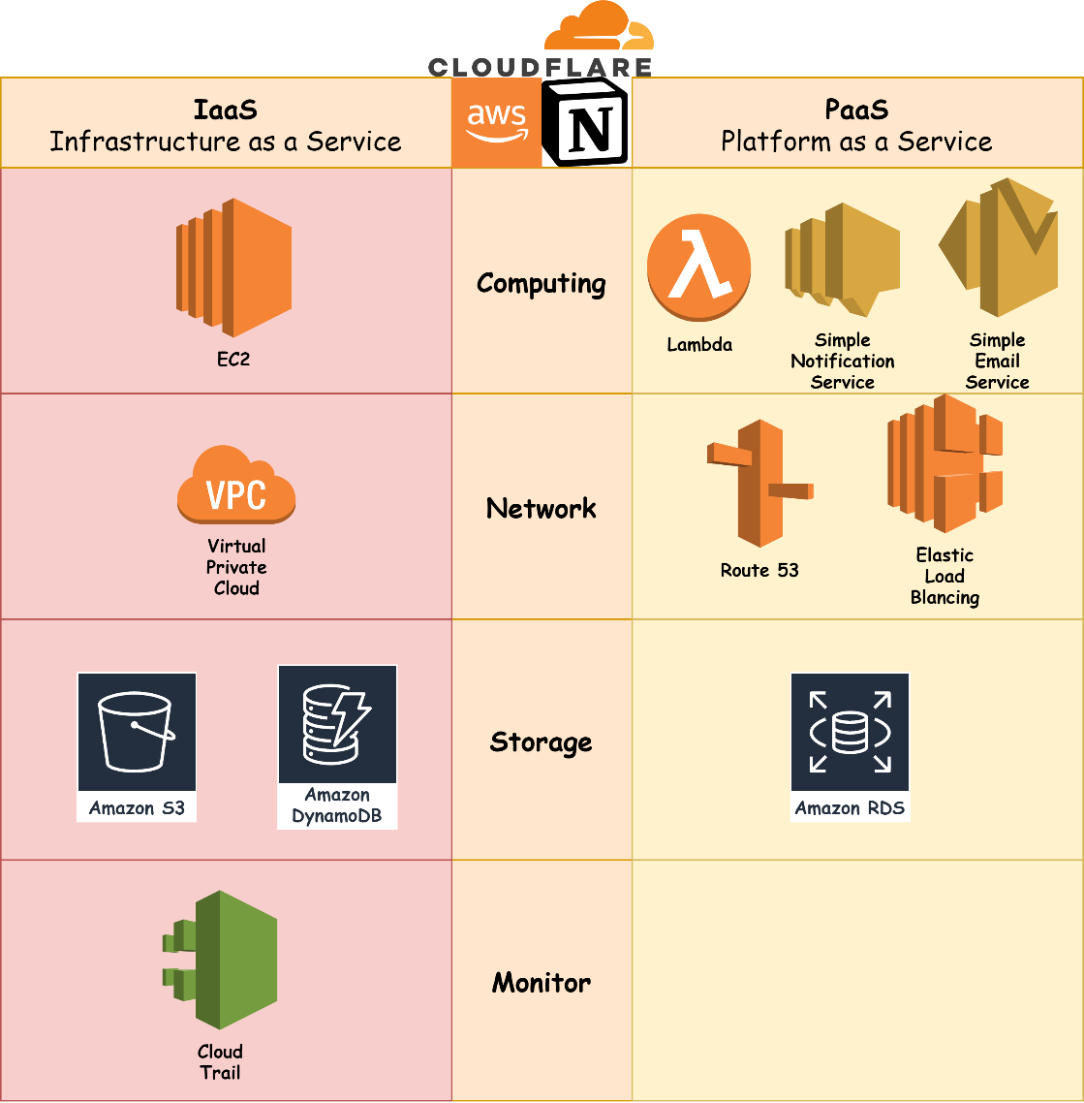

**圖十二、Notion 整合相關AWS資源**

# Discussion of Cloud Usage

## 1. Cloud Service Modes & Cloud Deployment models

對於Notion而言，Cloud Provider使用了IaaS、PaaS的方式提供基本的公有雲服務，例如EC2能提供Computing；Storage與Database的部分也有相對應的S3 RDS DynamoDB；網路部分中，提供了虛擬網路、Domain解析、附載平衡、CDN，能使得Notion在網路層面的技術得到AWS的加速；最後，Notion的事件紀錄都會被Cloud Monitor所記錄，由雲端做安全性的監控。

對於使用者而言，Notion是一個以PaaS方式提供服務的平台，使用者可以基於這個平台打造、設計自己的應用，例如創建一個行事曆、或者是一個簡易的筆記平台。

## 2. Properties of Cloud Computing

**A. Scalability & Elasticity**

　　Notion整合了EC2作為運算資源，代表Notion能夠自由Scale-in、Scale-out以配合不同的場景，尤其是當使用人數增加時，Notion可以視狀態調整運算資源。

**B. Availability & Reliability**

　　Notion的各項運算、存儲、網路資源都能整合AWS，因此能夠達到高可用性。雲端供應商能提供高等級的SLA，確保運算資源高可用度及存儲資料高可用不遺失，甚至在網路部分整合VPC的虛擬網路，能在資安的維護上得到保障，確保整個系統的穩定性。

**C. Manageability & Interoperability**

　　Cloud Trail提供了事件紀錄，能對事件進行管理、合規性、風險管理。但在Interoperability的部分相對不理想，Notion儘管可以導入來自其他筆記平台[11]的資料，但Notion內部設計的筆記指令無法相容於其他的筆記平台。

**D. Performance & Optimization**

　　Notion使用了CDN(AWS CloudFront) 與Load Balance(AWS ELB)服務，加速優化使用者與資料之間雙向存取的過程。

**E. Accessibility & Portability**

　　借助 Cloud Computing 的技術，任何 Notion 的核心運算都能在雲端進行。Notion 的開發人員藉此特性開發了許多相容於各種平台的應用程式，例如Windows & MacOS [12]、iOS & Android [13]、 Browser Plugin [3]。使用者可以透過這些應用程式來運行 Notion。背後的運算則由 AWS 進行運算，最後再將運算結果取回。

# Benefits from Cloud Computing

對於使用者的角度，雲端計算對Notion帶來多項的好處，包含：

1. **高可用性**：基於雲端服務供應商的高可用性，使得 Notion 的服務也能確保擁有高度的可用性。使用者能隨時使用 Notion，在 Notion 上的資料也因為存放在雲端資料庫中，這些資料也能隨時保有高可用性，隨時等待使用者來訪問。
2. **高擴展性**：Notion基於雲端架構，可擴展儲存和計算資源，因此在使用者需要大量存儲或預期大併發流量時，Notion都可以順利的迎接這些請求，為使用者提供更好的服務體驗。
3. **跨平台的服務**：基於雲端計算，Notion團隊能專心的開發各種平台的APP，並將所需的運算交給雲端平台。藉此使用者就能以從任何能連網的設備存取 Notion 工作區。
4. **安全與監控**：Notion中的帳戶資訊或是筆記包含些許的隱密資料，透過雲端資料庫的加密機制，這些資訊能得到完善的保護。另外，如圖十三所示，藉由雲端計算，Notion能夠向雲端供應商取得資安的服務和監控，使用者可以安心地使用Notion的產品。
5. **維護成本**：對於Notion而言，Capex（Capital expenditure、資本性資出）會相對低，藉由雲端運算，無須購買大量的基礎設備來維護，相對地只需支付Opex（Operating expense、營業費用）的雲端服務費用，這使得開發人員無須擔憂底層硬體的維護，可以基於雲端專心的開發應用邏輯、相關的外掛與整合嵌入其他的應用做連動[14]，例如GitHub[15]、Google Drive[16]、Visual Studio Code Extension [17]。

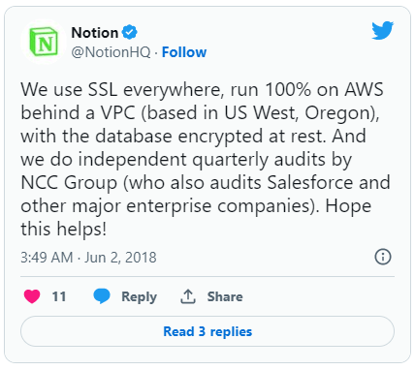

**圖十三、Notion對外公告使用AWS VPC之貼文[18]**

# Lesson learns from your case study

　　透過這次的Case Study，為雲端如何結合產品的過程有了深刻的印象，包括：

**1. 簡單領略AWS 資源**

　　儘管有成員對於雲端資源已有基本概念，並以接觸過 Azure 並實作不少專題，但組內成員對於 AWS 資源都是第一次接觸。在這個過程中花費不少時間認識新資源，借助社群玩家的雲端資源對比圖 [19]，對於了解大致雲端資源的輪廓有相當大的幫助。

**2. Cloud Service市場**

　　在以往看到結合Cloud Service的產品多半都是主打運算能力或是AI導向，甚少看到以Storage為主打的服務。透過這次的Case Study，讓我了解任何的服務都有其價值，Storage與SQL在這次的Case Study當中扮演相當重要的角色。

**3. Notion如何結合雲端計算**

Notion 不僅提供儲存服務，還整合了 AWS 的許多服務，例如網路部分和計算部分。這些雲端計算能夠帶給使用者更好的使用體驗，例如高可用性、運算速度以及資訊安全。透過這次的 Case Study，我們不僅對 AWS 的資源有了初步的了解，更了解到產品的發展所需的物件。期許這些認知能應用於期末的專題中。

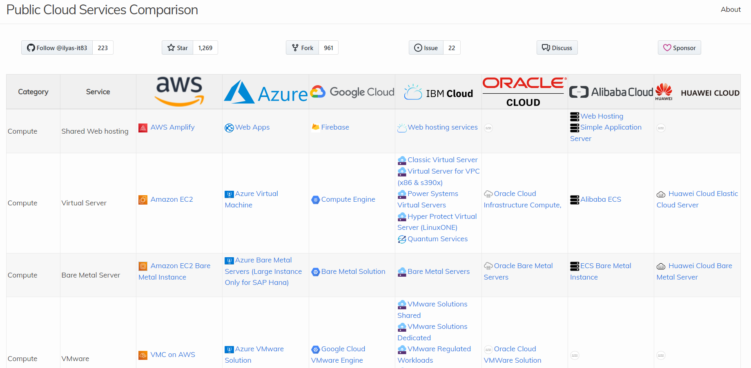

**圖十四、雲端服務對照表[20]**

# V. Reference

1. Notion. *Notion – The all-in-one workspace for your notes, tasks, wikis, and databases.* 2023; Available from: www.notion.so.
2. *水彩基本技法：分步驟圖解水彩8種常用技法，適合0基礎學習，收藏*. 2022; Available from: https://www.9900.com.tw/talk/BBSShowV2.aspx?jid=20845d345254004ff947.
3. Notion. *Notion Web Clipper for Chrome, Safari, Firefox, and mobile*. 2023; Available from: https://www.notion.so/web-clipper.
4. Akulov, I. *Case study: Analyzing Notion app performance*. 2020; Available from: https://3perf.com/blog/notion/.
5. Notion. *Security & privacy – Notion Help Center*. 2023; Available from: https://www.notion.so/help/security-and-privacy.
6. Kankalovich, D. *Transform Notion into RSS reader with AWS Lambda and AWS CDK*. 2021; Available from: https://medium.com/geekculture/transform-notion-into-rss-reader-with-aws-lambda-and-aws-cdk-bc91c5fdc8d3.
7. n8n. *AWS Lambda and Notion integration*. 2023; Available from: https://n8n.io/integrations/aws-lambda/and/notion/.
8. n8n. *AWS ELB and Notion integration*. 2023; Available from: AWS ELB and Notion integration.
9. Frank, T. *How to set up a custom domain for your homepage in Notion*. 2019; Available from: https://tarasfizzle.medium.com/how-to-set-up-a-custom-domain-for-your-homepage-in-notion-53fa3d54f848.
10. n8n. *AWS DynamoDB and Notion integration*. 2023; Available from: https://n8n.io/integrations/aws-dynamodb/and/notion/.
11. Notion. *Notion vs Evernote - Switch from Evernote*. 2023; Available from: https://www.notion.so/evernote.
12. Notion. *Notion Desktop App for Mac & Windows*. 2023; Available from: https://www.notion.so/desktop.
13. Notion. *Notion App for iOS & Android*. 2023; Available from: https://www.notion.so/mobile.
14. Notion. *Connect your favorite tools to Notion to build the exact workflow you need.* 2023; Available from: https://www.notion.so/integrations/all.
15. Bouchard, N. *How to Sync Notion With Github Repositories (2 Methods)*. 2023; Available from: https://unito.io/blog/sync-notion-github/.
16. SudipMajhi. *How to connect Google Drive to Notion* 2021; Available from: https://www.thewindowsclub.com/how-to-connect-google-drive-to-notion.
17. kyo. *Notion + VS Code：我的 Markdown 寫作工作流*. 2022; Available from: https://blog.kyomind.tw/my-markdown-writing-flow/.
18. Notion. *Twitter 上的 Notion*. 2018; Available from: https://twitter.com/NotionHQ/status/1002638248387100672?ref_src=twsrc%5Etfw%7Ctwcamp%5Etweetembed%7Ctwterm%5E1002638248387100672%7Ctwgr%5E706e2d19c7c96551dfc2cefd5cae8053b8ef9b38%7Ctwcon%5Es1_&ref_url=https%3A%2F%2Fwww.notion.so%2Fyhl0970%2FIntroduction-c6fb1127aaa342de83d27df6a5c38b3e.
19. F, I. *GitHub - ilyas-it83/CloudComparer: Compare the various managed cloud services offered by the major public cloud providers in the market.* 2023; Available from: https://github.com/ilyas-it83/CloudComparer.
20. F, I. *Public Cloud Services Comparison*. 2023; Available from: https://comparecloud.in/.